Tilliden til videnskab vakler: Sådan kan vi løse krisen
Af Bo Karl Christensen, november 2017 på Videnskab.dk
Ansvaret er ikke kun forskernes og mediernes – det er også dit, vurderer forskere.
Videnskabens resultater har været med til at lægge fundamentet for Vestens samfund lige fra infrastruktur til sundhedsvæsen. Men videnskabens autoritet hos befolkningen lader til at være ved at smuldre.
En ny undersøgelse viser ifølge Aftenposten.no, at hele 46 procent af nordmænd er af den opfattelse, at forskningsresultater ofte er købt af industrien eller myndighederne og derfor ikke er til at stole på.
Vi kan desværre forvente, at lignende tal gør sig gældende i Danmark, vurderer professor David Budtz.
»Der er ingen tvivl om, at større dele af befolkningen har mistet tillid til forskere og eksperter, og det er noget, vi skal tage enormt alvorligt,« siger David Budtz, professor på Institut for Kommunikation og Psykologi ved Aalborg Universitet.
Han beskriver, at der kommer flere og flere radikaliserede segmenter, som grupperer sig og dyrker mistilliden til myndigheder og videnskabelige institutioner.
»En vis mistillid kan være sund, men det er ret problematisk for demokratiet, hvis vi ikke længere kan mødes på midterbanen og diskutere meningsfuldt ud fra kendsgerninger,« siger David Budtz.

Mistillid findes over hele Europa
Selvom den norske undersøgelse har fået kritik af flere kilder på Videnskab.dk’s norske søstersite, Forskning.no, er tallene meget lig resultaterne i Europa-Kommissionens undersøgelse Eurobarometer fra 2010, der viser, at tilliden til forskere og videnskab er lav over hele Europa – inklusive Danmark.
Over halvdelen af de adspurgte svarede, at de var enige i, at vi ikke længere kan stole på videnskabsfolk til at fortælle sandheden om kontroversielle videnskabelige og teknologiske problemer, fordi forskerne er mere og mere afhængige af penge fra branchen
Mistilliden kan ende med at blive et problem for demokratiet, siger professor Vincent Hendricks.
»Hvis befolkningen mister tilliden til de institutioner, der frembringer fakta, kan det bruges som politisk instrument. Det har vist sig at være farligt,« siger Vincent Hendricks, professor i filosofi på Institut for Medier, Erkendelse og Formidling ved Købehavns Universitet.
Som eksempel nævner han, at når den amerikanske præsident Donald Trump betvivler klimaforskere og ikke interesserer sig for en international aftale om at sænke udledningen af CO₂, kan det have alvorlige konsekvenser, da USA er et af de lande, der udleder mest CO₂.
»De her konspirationsteorier må altså ikke få for godt tav i folk. Det er ret vigtigt,« mener Vincent Hendricks.

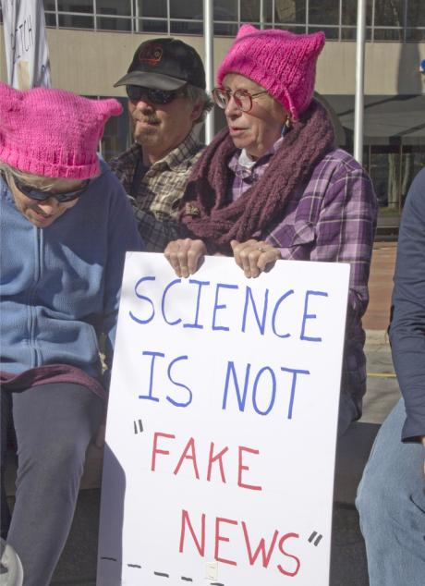
Internettet åbner for konspirationsteorier
Mistillidens ophav findes til dels i nye muligheder for at samle sig i lukkede grupper og fora, hvor man kan bekræfte hinanden i et bestemt verdenssyn.
»Det har aldrig været lettere at finde åndsfæller og bekræftelse på sine forestillinger om verden, end det er nu. Det kan skabe ekkokammer-tendenser, hvor man styrker og bekræfter hinanden i troen på et bestemt verdensbillede, fordi påstandene står uimodsagt,« siger Vincent Hendricks.
Han udpeger fire nøglefaktorer bag den lave tillid til forskere og etablerede kendsgerninger:
- Ekkokammer-tendenser, hvor folk kun indgår i dialog med meningsfæller.
- Fakta-resistens, hvor folk ikke lytter til fakta.
- Informationsselektering, hvor folk kun vælger at få informationer, der støtter et særligt verdensbillede.
- Kognitiv dissonans, hvor folk er mere ukritiske over for informationer, der støtter deres verdensbillede, end andre informationer.
(…)

Medier og journalister bærer en del af ansvaret

Pressen bærer også en del af ansvaret, siger Vincent Hendricks.
»Pressen lever i en opmærksomhedsøkonomi, og den forskning, der kommer i æteren, er meget rabalderagtig, for at gøre det nemmere for folk at tage et ekstremt standpunkt. Det er et vigtigt ansvar hos journalister, at de ikke oversælger forskningen,« siger Vincent Hendricks.
Han får opbakning af David Budtz.
»Journalister skal lade folk forstå, at der er kan være uenighed blandt undersøgelser, især indenfor sundhed, og det er der en god grund til, fordi menneskekroppen er ekstremt kompleks. Der skal mange undersøgelser til, før der begynder at danne sig et billede,« siger David Budtz.

Den enkelte borger bærer selv et ansvar
Til sidst er det også op til den enkelte borger at udfordre sig selv og sine egne forestillinger, siger Vincent Hendricks.
»Hver gang man har et standpunkt, er det interessant at spørge sig selv: Hvorfor? Du skal søge informationer flere steder og afprøve, om du kunne tage fejl. Det er vigtigt, for så kan man have en oplyst diskussion om, hvorvidt en påstand er sand eller ej,« opfordrer Vincent Hendricks og slutter:
»Der er altså en forpligtelse hos flere, og både borgere, presse og politikere skal se på sandhed, frem for hvad der fanger opmærksomheden og passer ind den enkeltes kram.«

